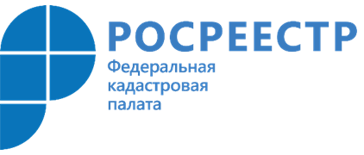
Уважаемые коллеги!
Филиал ФГБУ «ФКП Росреестра» по Московской области приглашает Вас принять участие в консультационном семинаре, который состоится 20 октября 2021 года с 10.00 до 17.00 по адресу: Московская область, Одинцовский район, р.п. Новоивановское, ул. Агрохимиков, дом 6,
2 этаж, Актовый зал.
Темы семинара:
- Гаражная амнистия.

- Практика работы апелляционной комиссии Росреестра по Московской области. Разбор примеров положительных и отрицательных решений.

- Необходимые документы и порядок внесения в Единый государственный реестр недвижимости (ЕГРН) сведений о зонах санитарной охраны источников питьевого и хозяйственно-бытового водоснабжения, расположенных на территории Московской области.

- Изменение назначения и наименования объектов капитального строительства.

- Перепланировка квартир и нежилых помещений в МКЖД.

- Обжалование ненормативных правовых актов, решений, действий (бездействия) органа регистрации прав и его должностных лиц. Ответственность кадастрового инженера.

- Обсуждение конкретных вопросов, поступивших в Рабочий кабинет семинара: seminar.plan@50.kadastr.ru

Заявку на участие Ваших представителей направляйте на адрес эл. почты: seminar.plan@50.kadastr.ru c темой «Заявка на участие в семинаре», либо по телефону: 8(495) 598-19-89 доб. 2085
Стоимость участия в консультационном семинаре с учетом НДС: 3000 рублей.
Оплата осуществляется путем перечисления денежных средств на расчетный счет Филиала по Московской области не позднее, чем за 3 календарных дня до начала оказания услуги на основании выставленного счета (квитанции) после заключения договора.
БУДЕМ РАДЫ ВСТРЕЧЕ С ВАМИ!

